Documentación

Programa:Procesos y servicios tareas multiusuarios php

Autor: Jose Luis Rojas Jimenez

Índice de contenidos

1. Documentación de usuario final: 2
1.1. Guía de usuario 2
1.2. FAQ (Preguntas frecuentes) 2
1.3. Solución de problemas comunes 2
2. Documentación técnica para desarrolladores 3
2.1. Introducción al software 3
2.2. Arquitectura del sistema 3
2.3. Estructura del código 3
2.4. Especificaciones de API 3
2.5. Dependencias y configuraciones 3
3. Guías de instalación y despliegue 4
3.1. Requisitos previos 4
3.2. Instrucciones de instalación 4
3.3. Despliegue 4
3.4. Pruebas y verificación 4
4. Mantenimiento y soporte 5
4.1. Manejo de errores 5
4.2. Registro de cambios (changelog) 5
4.3. Soporte y contacto 5

1. Documentación de usuario final:

1.1. Guía de usuario
Ayuda: Incluye instrucciones sobre cómo utilizar el software. Usa capturas de pantalla, diagramas y ejemplos para hacerla más accesible.
Este software permite asignar tareas a usuarios y calcular resultados basados en datos proporcionados. Siga los pasos para su uso:
- Ingrese su nombre en el campo de entrada.
- Espere a que el sistema le asigne una tarea y realice las operaciones correspondientes.
- Los resultados serán enviados automáticamente al servidor.
Incluya capturas del campo de entrada y ejemplos de tareas asignadas.

1.2. FAQ (Preguntas frecuentes)
Ayuda: Responde preguntas comunes para facilitar el soporte y resolver dudas rápidamente.
- ¿ Que hace este software?
Permite asignar tareas automaticamente y realizar calculos con resultados registrados en el servidor.
- ¿Que pasa si ingreso un nombre no valido?
El software no procesará correctamente su solicitud.

1.3. Solución de problemas comunes
Ayuda: Describe errores comunes que puedan surgir y sus posibles soluciones.
- El software no responde al ingresar mi nombre:
- Verifique que el servidor PHP esté en ejecución.
- Asegúrese de que el archivo tareas.txt contiene tareas.
- No se guardan los resultados:
- Compruebe que el archivo resultados.txt tenga permisos de escritura.

2. Documentación técnica para desarrolladores

2.1. Introducción al software
Ayuda: Explica de qué se trata el software, su propósito, características principales y tecnologías utilizadas.
Este software es una solución de tareas basada en cliente-servidor. Permite asignar tareas a usuarios y calcular resultados, registrándolos en un servidor. Utiliza tecnologías como:
- Frontend: HTML y JavaScript.
- Backend: PHP para manipulación de archivos y cálculos.

2.2. Arquitectura del sistema
Ayuda: Incluye diagramas de arquitectura y una descripción de los componentes principales (como bases de datos, servidores, API, etc.) y cómo interactúan entre sí.
- Frontend: El script JavaScript captura el nombre ingresado, solicita una tarea y procesa datos.
- Backend:
008.php: Proporciona tareas y registra asignaciones.
008-resultado.php: Almacena resultados enviados desde el cliente.

2.3. Estructura del código
Ayuda: Explica cómo está estructurado el código. Incluye una descripción de directorios y archivos, así como los principales módulos y sus responsabilidades.
Llamada al servidor-cliente:

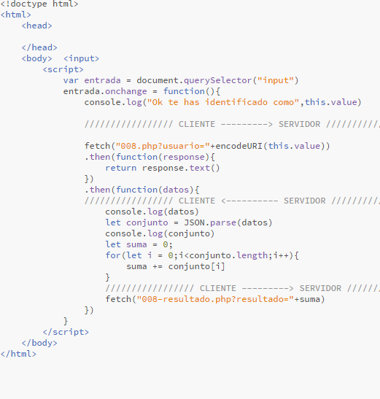

Tareas y asignaciones:

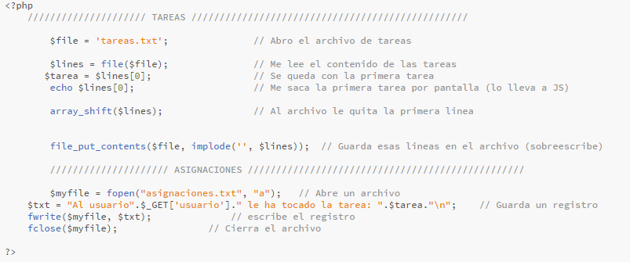

Genera archivo txt (resultados.txt)

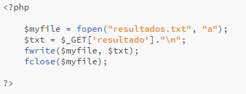

2.5. Dependencias y configuraciones
Ayuda: Enumera las dependencias del software y cómo instalarlas. Proporciona detalles de configuración, como archivos de configuración, variables de entorno y bases de datos.
- Archivos requeridos:
- tareas.txt: Contiene tareas pendientes.
- asignaciones.txt: Almacena registros de asignación.
- resultados.txt: Guarda resultados.
- Configuraciones necesarias:
- Permisos de lectura/escritura para archivos mencionados.
- Servidor PHP en funcionamiento.

3. Guías de instalación y despliegue

3.1. Requisitos previos
Ayuda: Lista los requisitos del sistema, como versiones específicas de software, hardware, y permisos necesarios.
- Servidor web con PHP.
- Archivos del proyecto (HTML, PHP y txt).
- Navegador compatible con JavaScript moderno.

3.2. Instrucciones de instalación
Ayuda: Proporciona una guía paso a paso para instalar el software en diferentes entornos (desarrollo, producción, etc.).
- Coloque todos los archivos en el directorio raíz del servidor.
- Verifique que los archivos de texto (tareas.txt) existan.
- Configure permisos de escritura en los archivos de texto.

3.3. Despliegue
Ayuda: Explica cómo desplegar el software, ya sea en servidores locales o en la nube. Agrega procedimientos de actualización y rollback.
- Abra el navegador y acceda al archivo HTML principal.
- Ingrese un nombre en el campo de entrada.
- Observe la consola del navegador para depuración si es necesario.

3.4. Pruebas y verificación
Ayuda: Detalla cómo ejecutar pruebas para asegurarse de que el software está funcionando correctamente después de la instalación.
- Ingrese un nombre válido.
- Verifique la consola para la tarea asignada.
- Revise los archivos del servidor (asignaciones.txt y resultados.txt) para confirmar registros.

4. Mantenimiento y soporte

4.1. Manejo de errores
Ayuda: Indica cómo capturar y manejar errores, incluyendo una lista de códigos de error y mensajes explicativos.
Mensajes de error no se manejan explícitamente en el cliente. Debe incluir depuración desde la consola del navegador.

4.2. Registro de cambios (changelog)
Ayuda: Detalla los cambios realizados en cada versión, incluyendo nuevas características, correcciones y mejoras.
Versión 1.0: Implementación inicial del sistema.

4.3. Soporte y contacto
Ayuda: Proporciona información sobre cómo obtener soporte técnico, ya sea por correo, teléfono, o sistemas de tickets.

Envíe un correo electronico a soporte@luroji.com con una descripcion detallada del problema, o bien al numero de telefono proporcionado.

